目录
1. 节点浏览页面 1
2. 注意事项 2

散点图节点使用说明
作者：王方舟
散点图是Data Studio可视化节点分类中的一个节点，用来展示某两列输入数据作为行列的散点可视化结果，每个数据点作为图上相应位置的一个点。该节点只可展示具有有效值域的点集，鼠标浮在每个点时将会弹出提示框显示该点的横纵坐标值，支持修改图的标题、图的背景色以及横纵坐标轴的标题。

节点浏览页面
不同于其他类型的节点，可视化节点没有设置界面，而是将节点的设置和展现放在了一个对话中，右击节点选择浏览选项将弹出如图1所示的节点浏览界面的设置页签。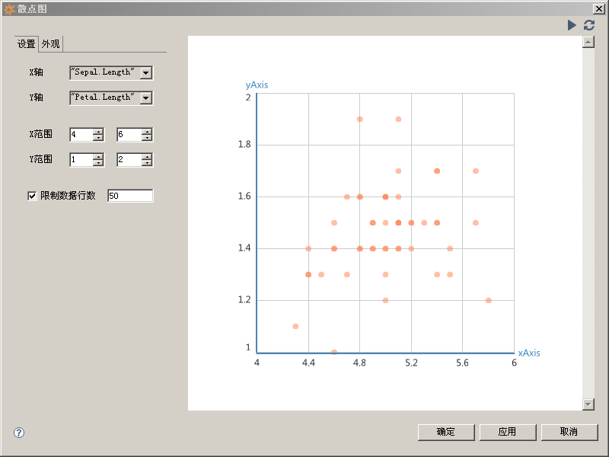
图表 1 散点图节点浏览界面设置页签

浏览界面左侧为多页签设置面板，右侧为SWT支持的浏览器，在左侧多页签的设置页签中，X轴、Y轴为过滤掉字符型属性后的数值属性列表，选择两轴展示的属性列之后，键入X、Y轴显示数据的数据范围，默认为0-100。此外，可以勾选限制数据行数为50，若想要展示其他行数的数据可以在文本编辑框中输入其他行数值，若想展示所有数据则直接取消限制数据行数的复选按钮的选中，散点图节点将展示输入数据的所有行数据。

若需要改变图中的标题、XY轴标题和背景色，切换至外观页签，如图2所示，改变设置之后，点击右上角的执行按钮，以上设置将会作用在图上。
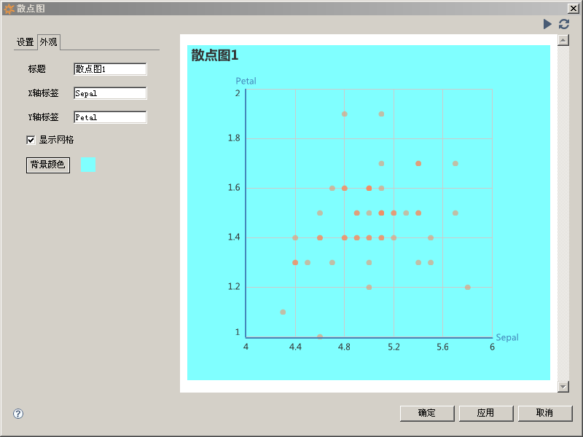
图表 2 散点图节点浏览界面外观页签
若在修改设置的过程中想要重置到上次保存的设置结果，点击右上角的重置按钮即可实现。
设置完参数之后点击确定将会保存这次的设置并关闭浏览对话，点击应用只保存设置而不关闭对话，点击取消则本次设置随着对话关闭而丢失。

2.注意事项
- 在修改散点图节点参数之后不点击右上角执行按钮直接确认时，将弹出如图3的是否确认重置节点的对话；
- 散点图节点在已设置状态时，右键点击浏览会直接激活节点执行的事件，并展示执行的结果。
- 由于可视化图表调用Echart，将数据过多时将有可能弹出浏览器警告，因此在用户输入展示数据超过1000行时，将弹出警告。
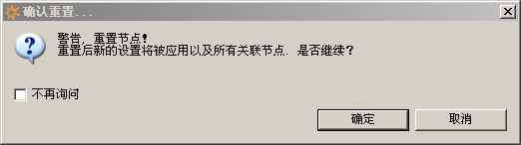
图表 3 重置节点警告

